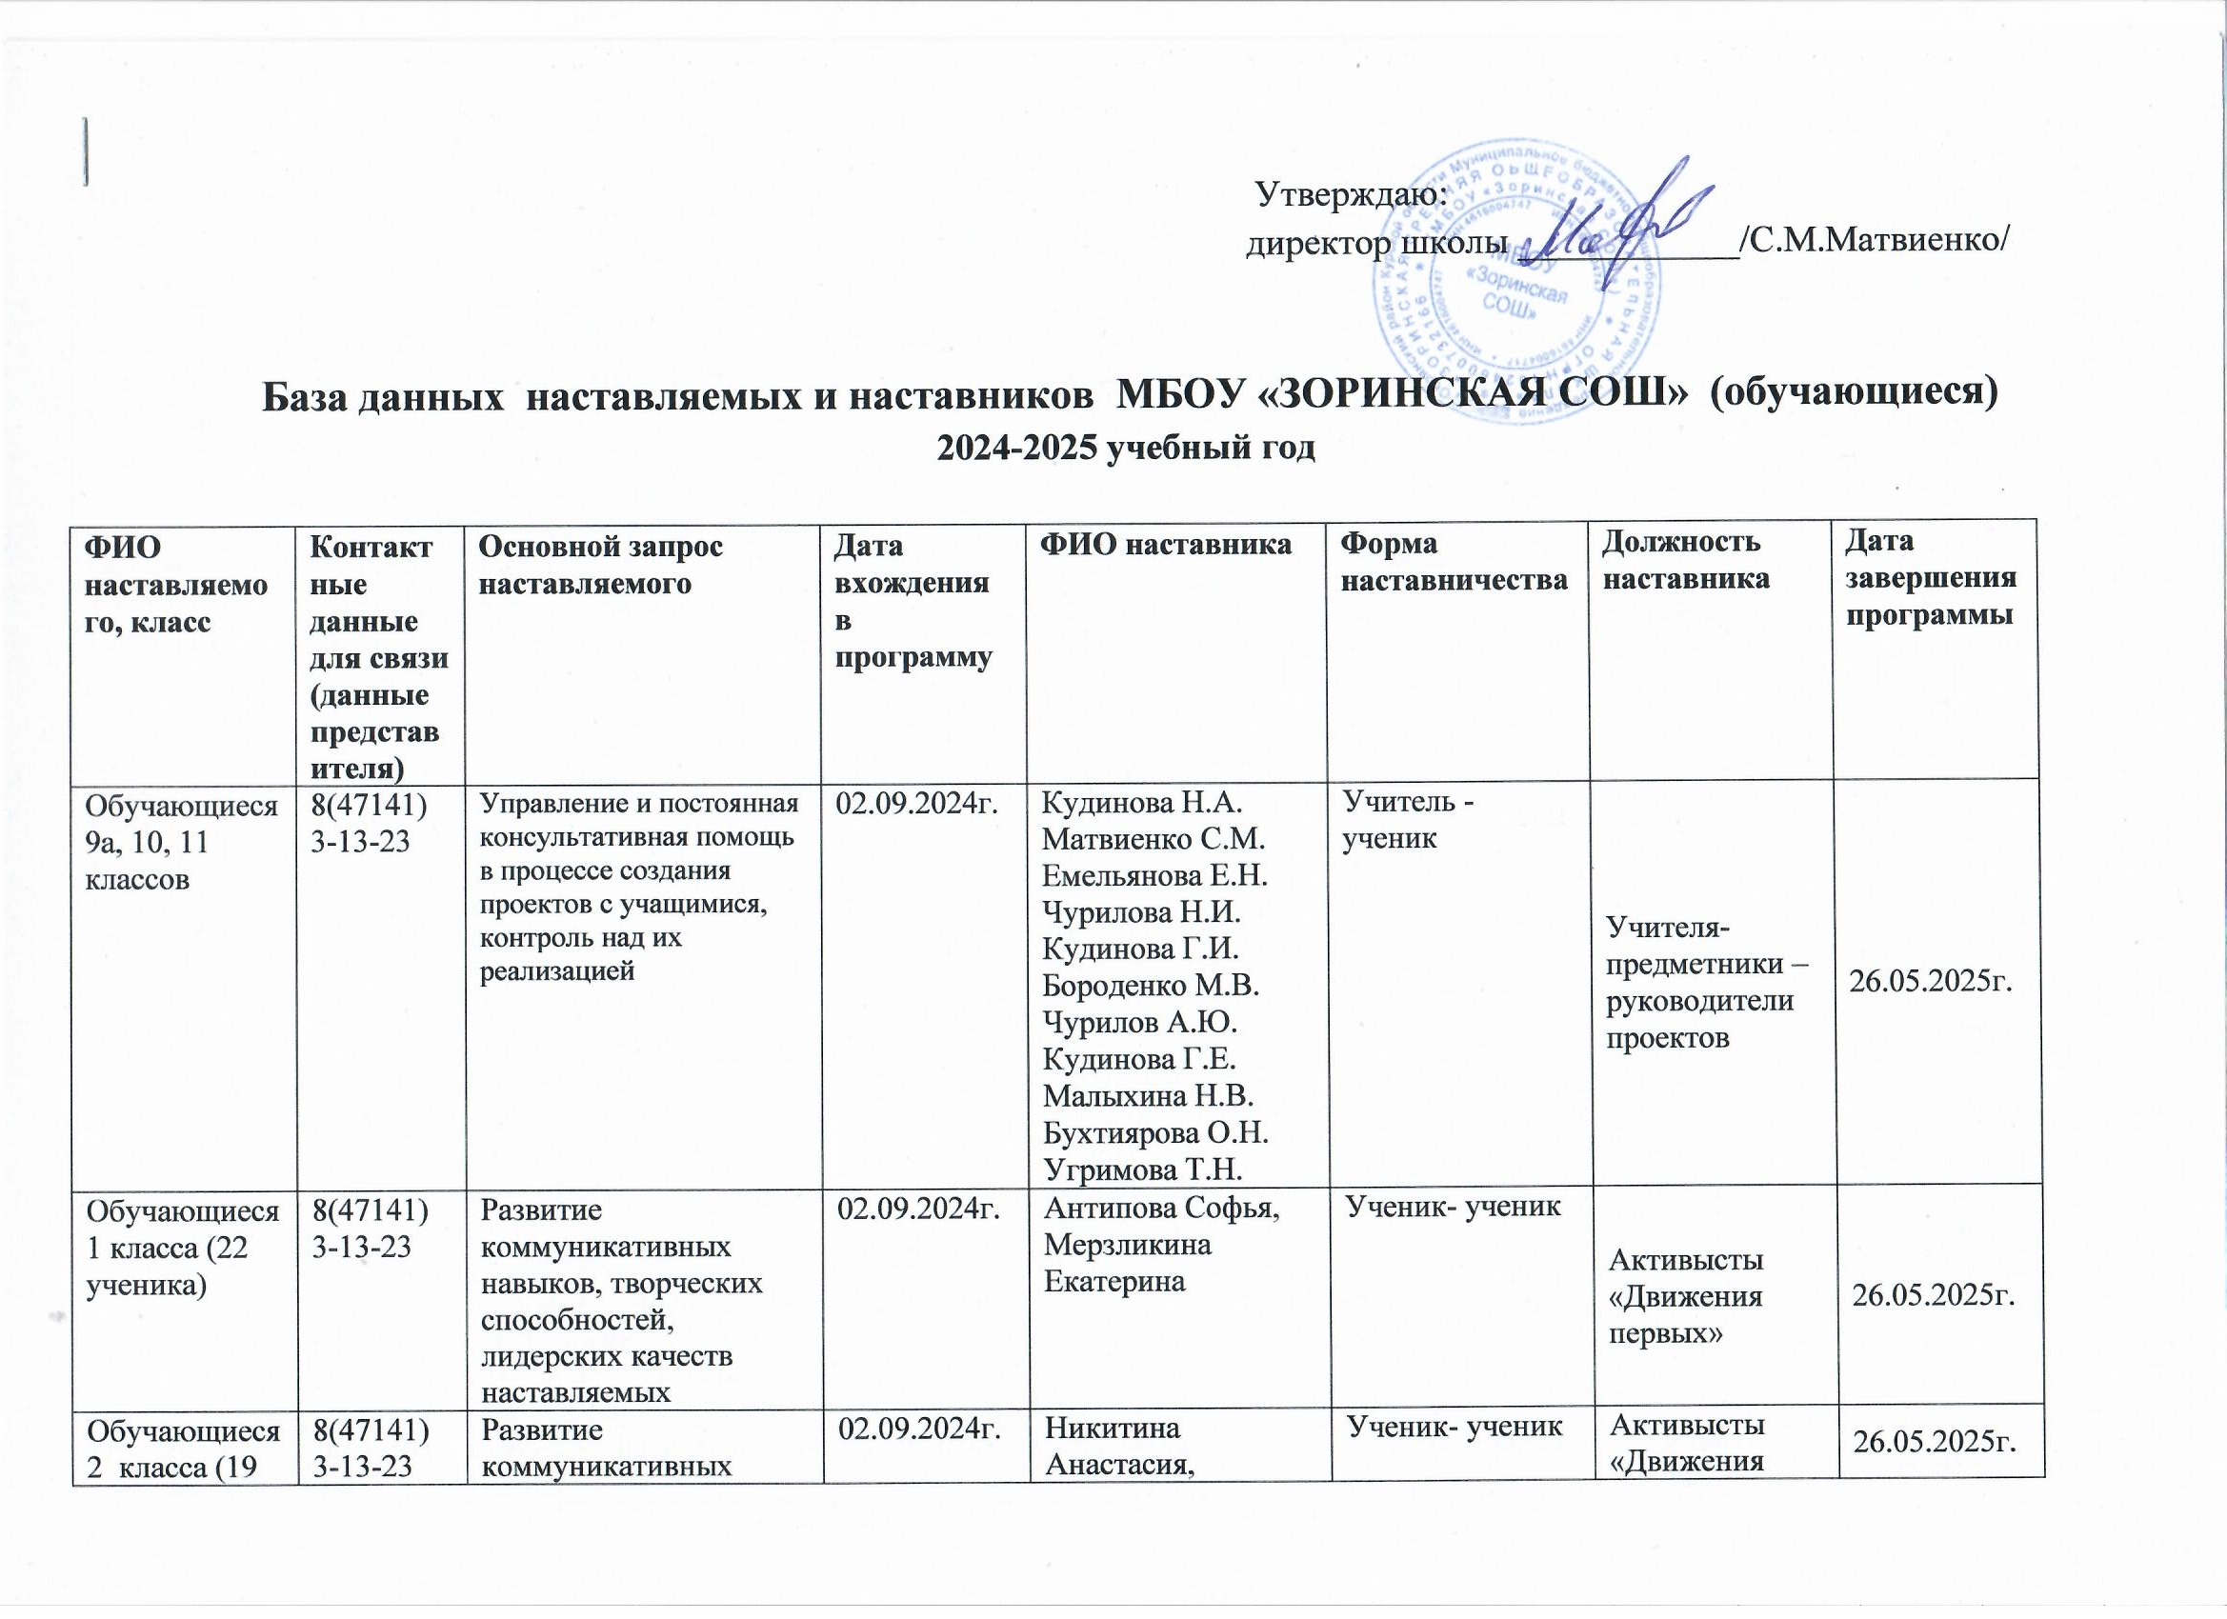

учеников) |  | навыков, творческих способностей, лидерских качеств наставляемых | . | Домашева Елизавета |  | первых»
Обучающиеся 3 класса (20 учеников) | 8(47141)  3-13-23 | Развитие коммуникативных навыков, творческих способностей, лидерских качеств наставляемых | 02.09.2024г. | Потаскаева Виктория, Мезенцев Виталий | Ученик- ученик | Активысты «Движения первых» | 26.05.2025г.
Обучающиеся 4 класса (12 учеников) | 8(47141)  3-13-23 | Развитие коммуникативных навыков, творческих способностей, лидерских качеств наставляемых | 02.09.2024г. | Ландышева Анна, Ливенцева Дарья | Ученик- ученик | Активысты «Движения первых» | 26.05.2025г.
Переверзева Ольга, 11 класс | 8(47141)  3-13-23 | Поддержка в достижении хороших образовательных результатов | 02.09.2024г. | Попова Анна | Ученик- ученик | ученица 11 класса | 26.05.2025г.
Кириллина Софья, 10 класс | 8(47141)  3-13-23 | Поддержка в достижении хороших образовательных результатов | 02.09.2024г. | Ландышева Анна | Ученик- ученик | ученица 10 класса | 26.05.2026г.
Обучающиеся 1 класса (22 ученика) | 8(47141)  3-13-23 | Повышение активности школьников, содействие в адаптации в коллективе, оказанием психоэмоциональной поддержки в сложных учебных и жизненных ситуациях | 02.09.2024г. | Парамонов Богдан, Смольнякова София, Потаскаева Виктория | Ученик- ученик | активисты движения «Орлята России» | 26.05.2025г.
Обучающиеся 2а класса (19 учеников) | 8(47141)  3-13-23 | Повышение активности школьников, содействие в адаптации в коллективе, оказанием психоэмоциональной поддержки в сложных учебных и жизненных ситуациях | 02.09.2024г. | Домашева Елизавета, Никитина Анастасия, Мерзликина Анастасия, Арутюнова Регина, Примак Илья | Ученик- ученик | активисты движения «Орлята России» | 26.05.2025г.
Обучающиеся 3 класса (20 учеников) | 8(47141)  3-13-23 | Повышение активности школьников, содействие в адаптации в коллективе, оказанием психоэмоциональной поддержки в сложных учебных и жизненных ситуациях | 02.09.2024г. | Ивашнев Илья, гладков Даниил, Антипова Софья, Сотникова Евгения, | Ученик- ученик | активисты движения «Орлята России» | 26.05.2025г.
Обучающиеся 6 класса (23 ученика) | 8(47141)  3-13-23 | Повышение активности школьников, содействие в адаптации в коллективе, оказанием психоэмоциональной поддержки в сложных учебных и жизненных ситуациях | 02.09.2024г. | Савенков Александр, Зайко Владимир | Ученик- ученик | активисты движения «Орлята России» | 26.05.2025г.
Обучающиеся 7а класса (22 ученика) | 8(47141)  3-13-23 | Повышение активности школьников, содействие в адаптации в коллективе, оказанием психоэмоциональной поддержки в сложных учебных и жизненных ситуациях | 02.09.2024г. | Малкин Кирилл, Кудинова Анна, Козлов Степан | Ученик- ученик | активисты движения «Орлята России» | 26.05.2025г.

